好 书 推 荐

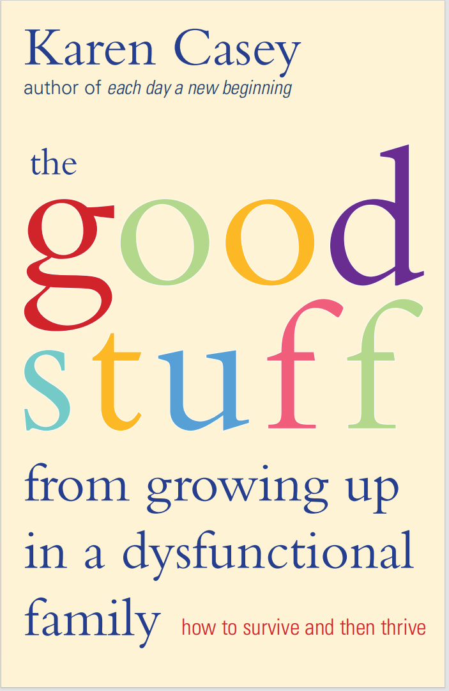
中文书名：《不幸家庭孩子的正能量：如何活着并健康成长》
英文书名：THE GOOD STUFF FROM GROWING UP IN A DYSFUNCTIONAL FAMILY: HOW TO SURVIVE AND THEN THRIVE
作 者：Karen Casey
出 版 社：Conari Press/Mango Publishing
代理公司：ANA/Conor
页 数：208页
出版时间：2013年10月
代理地区：中国大陆、台湾
审读资料：电子稿
类 型：家教育儿

内容简介：

自助类畅销书的资深作者凯伦·凯西
——《每一天都是新开始》超过400万本；作品已被翻译为15种以上语言
在不幸家庭中，如何生存？如何茁壮成长？如何将早期创伤转化为力量？
在这种家庭中成长，是否有积极的一面？

自助类畅销书作家凯伦·凯西采访了24位成长于不幸家庭的人们，发现不幸、痛苦的经历为成长带来了正能量，令自己茁壮成长，生活变得更加美好。你无法选择自己的处境或出身，但可以选择从中吸取教训。凯西也分享了一些方法，帮助人们拥有更具创造性、更充实的生活。

凯西说：“数十年来，我在康复室里接触到了许多男男女女。各自的人生旅程详细地记录了成长于不幸家庭的痛苦经历，而那些痛苦经历为生活带来了很多麻烦。然而，在极端不利的条件下，他们最终成功地生存了下来。”

在本书中，您将了解：
• 认识到伪装的教训
• 承认个人成长
• 发现一线希望

如果您喜欢《无所畏惧》（Daring Greatly），《不再痴迷》（Codependent No More）《不成熟的父母》（Adult Children of Emotionally Immature Parents）等书籍，那么您一定会想阅读《不幸家庭孩子的正能量》。

目录：

序言
第一章 培养韧性
第二章 选择坚持
第三章 享受幽默感
第四章 原谅过去，成长为现在
第五章 放下胜负心态
第六章 通过联系和同一性的力量疗愈
第七章 洞察真爱
第八章 拥抱善良的力量
第九章 尊重分离的生命力量
第十章 用心倾听
第十一章 识别评判中的陷阱、接纳中的解放
第十二章 让你我负责
第十三章 认识到我们的旅程有多完美
第十四章 继续前行，平静前行

作者简介：

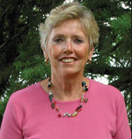
凯伦·凯西（Karen Casey），作家、演讲家，出生于美国西部的拉斐特地区，1964年搬到明尼阿波利斯市。她曾教过几年小学，后来在明尼苏达大学攻读硕士学位，于1979年获得博士学位。她参与组织了12步康复疗法的研讨会，为各个年龄阶段的女性提供建议。最近，她又开始帮助那些快要走到生命尽头的人们。

1982年，凯伦·凯西出版了第一部作品《每一天都是新开始：女性日常冥想指南》（Each Day a New Beginning: Daily Meditations For Women），这本书是帮助女性康复的经典之作，迄今全球销售量已达400万本。后撰写了《改变你的思想，生活随后而至》（Change Your Mind and Your Life Will Follow）、《不幸家庭孩子的正能量》（The Good Stuff from Growing up in a Dysfunctional Family）、《协同依赖性和超自然力量》（Codependence and the Power of Detachment）、《现在就走吧：拥抱离别》（Let Go Now: Embracing Detachment）、《每天一静》（Peace a Day at a Time）、《拒绝烟草：如何解除尼古丁成瘾》（Stop Smoking Now: How to Recover from Nicotine Addiction）、《一切取决于你：改变想法就是改变生活》（It’s up to You: a Practice to Change Your Life by Changing Your Mind）、《生活的美妙滋味：75种方法让生活变更好》（Living Long, Living Passionately）、《美好生活，天长地久：为生活带来平静、目标和活力的 75 种方法》（The Long Good Life: 75 Ways to Bring Peace, Purpose, and Vitality to Your Life）、《我确信的20件事：培养宁静生活的原则》（20 Things I Know for Sure: Principles for Cultivating a Peaceful Life）。

凯伦·凯西和丈夫乔伊常常来往于佛罗里达的那不勒斯、明尼苏达的彼略湖城，家乡印第安纳州的拉斐特。凯西常常去往世界各地，把希望和平静带给全世界的人们。在奇迹课程的国际性会议中，她的演讲受到热捧。

详情可见：www.womens-spirituality.com.

媒体评价：

“凯西著有26本关于成瘾和康复的书，她的理论是:‘当我们在一个不幸的家庭中长大，我们可以获得许多我们可能不知道的好处。’凯西是12步康复过程的研讨会主持人，她自己也在康复中度过了40年，成长在一个被父亲的愤怒所支配的不正常家庭。结果，她开始酗酒、吸毒、恋爱。凯西根据她的经历，以及她在‘小型研究项目’中对24位在酗酒、虐待或其他不幸家庭中长大的受访者的采访，描述了积极的特征和品质。以访谈为基础，她探讨了在一个不幸家庭中生存的好处，包括习得韧性、毅力、幽默感、宽恕、善良、辨别真爱的能力。每章的结尾都列举了一些简单而真实的观点。凭着对上帝坚定不移的乐观和坚定的信仰，凯西帮助读者学会放下评判，拥抱接纳。她对“好东西”（正能量）的积极诠释将鼓舞新读者和作者早期作品的追随者。”
——《出版人周刊》

感谢您的阅读！
请将反馈信息发至：版权负责人
Email：Rights@nurnberg.com.cn
安德鲁·纳伯格联合国际有限公司北京代表处
北京市海淀区中关村大街甲59号中国人民大学文化大厦1705室, 邮编：100872
电话：010-82504106, 传真：010-82504200
公司网址：http://www.nurnberg.com.cn
书目下载：http://www.nurnberg.com.cn/booklist_zh/list.aspx
书讯浏览：http://www.nurnberg.com.cn/book/book.aspx
视频推荐：http://www.nurnberg.com.cn/video/video.aspx
豆瓣小站：http://site.douban.com/110577/
新浪微博：安德鲁纳伯格公司的微博_微博 (weibo.com)
微信订阅号：ANABJ2002


